

Monitoraggio del microclima e della salute nella produzione dell’orzo utilizzando il BME680
CENTRO RISORSE FLIGHT

DSU RCSOO “Kiro Burnaz”



Sommario

1. INTRODUZIONE 2
2. DESTINATARIO 2
3. SETTORE DI APPLICAZIONE 2
4. TYPE 2
5. DRONE UTILIZZATO 3
6. DURATA 3
7. OBIETTIVI DI APPRENDIMENTO 3
8. COMPETENZE CHIAVE SVILUPPATE 3
1. Comunicazione e lingue 3
2. Competenze matematiche, scientifiche, tecniche e professionali 3
3. Competenze digitali 4
4. Competenze personali, sociali e professionali 4
5. Sicurezza, qualità e sostenibilità 4
6. Cittadinanza e competenza culturale 4
7. Creatività, capacità di risoluzione dei problemi e spirito imprenditoriale 4
8. Apprendimento basato sul lavoro e integrazione nel mondo del lavoro 4
9. PREREQUISITI 5
10. SCHEMA DELLA LEZIONE 5
Fase 1 – Introduzione (Coinvolgimento e contestualizzazione) 5
Fase 2 – Esplorazione (Indagine e confronto) 5
Fase 3 – Applicazione (Esercitazioni pratiche) 6
Fase 4 – Riflessione e consolidamento (Presentazione) 6
11. CRITERI DI VALUTAZIONE 6
12. MATERIALI DIDATTICI 7

INTRODUZIONE
Questo progetto insegna agli studenti come utilizzare un drone appositamente realizzato ed equipaggiato con il sensore BME680 per monitorare il microclima e lo stato di salute delle colture di orzo. Gli studenti raccoglieranno dati relativi a temperatura, umidità, pressione e composti organici volatili (VOC) per individuare fattori di stress invisibili prima che influenzino la resa. La lezione si concentra sul calcolo del deficit di pressione di vapore (VPD) per prevedere lo stress delle piante e sull’utilizzo dei picchi di VOC per rilevare precocemente la presenza di agenti patogeni fungini o processi di fermentazione nella chioma.

DESTINATARIO
- 15
- 16
- 17
- 18
- Oltre i 18 anni

SETTORE DI APPLICAZIONE
- Agricoltura
- Risposta alle emergenze
- Construzioni
- Gestione delle acque
- Protezione ambientale
- Altro

TYPE
- Piano di lezione
- Progetto

DRONE UTILIZZATO
- Drone personalizzato
- Drone commerciale (DJI)

DURATA
- 1 lezione da 45 minuti - Portogallo
- 1 lezione da 60 minuti
- 1 blocco da 90 minuti
- 2 lezioni da 45 minuti
- 2 lezioni da 60 minuti
- Doppia sessione (2 × 60 minuti) con compiti a casa facoltativi basati sui progetti.

OBIETTIVI DI APPRENDIMENTO
- Comprendere il funzionamento tecnico del sensore BME680 e il suo ruolo nell’agricoltura di precisione.
- Calcolare il deficit di pressione di vapore (VPD) utilizzando i dati di temperatura e umidità per valutare la traspirazione delle colture.
- Analizzare i dati relativi ai VOC per individuare potenziali focolai localizzati di malattie nei campi di orzo.

COMPETENZE CHIAVE SVILUPPATE

1. Comunicazione e lingue
- Competenza di alfabetizzazione (comprensione e produzione di testi scritti/orali)
- La comunicazione in contesti professionali
- Competenza multilingue

2. Competenze matematiche, scientifiche, tecniche e professionali

- Competenza matematica
- Competenza scientifica, tecnologica e ingegneristica (STEM)
- Interpretazione di informazioni tecniche (manuali, diagrammi, norme)
- Competenze professionali/tecniche
- Esecuzione di compiti pratici

3. Competenze digitali
- Competenza digitale (alfabetizzazione digitale generale)
- Utilizzo di strumenti digitali in ambito lavorativo

4. Competenze personali, sociali e professionali
- Competenza personale, sociale e di apprendimento
- Lavoro di squadra e collaborazione
- Autonomia e responsabilità
- Etica del lavoro e comportamento professionale
- Adattabilità e flessibilità
- Collaborazione con supervisori e colleghi

5. Sicurezza, qualità e sostenibilità
- Applicazione delle norme in materia di salute e sicurezza (OHS/SST)
- Procedure di qualità e norme sul luogo di lavoro
- Consapevolezza ambientale e di sostenibilità

6. Cittadinanza e competenza culturale
- Competenza di cittadinanza
- Consapevolezza culturale e competenza espressiva

7. Creatività, capacità di risoluzione dei problemi e spirito imprenditoriale
- Risoluzione dei problemi e pensiero critico
- Competenza imprenditoriale
- Iniziativa e creatività

- Il processo decisionale in situazioni lavorative reali

8. Apprendimento basato sul lavoro e integrazione nel mondo del lavoro

- Integrazione nelle routine lavorative
- Seguendo le istruzioni e le procedure professionali
- Utilizzo di strumenti, attrezzature e tecnologie

Questa lista di controllo unisce le competenze chiave dell'UE per l'apprendimento permanente con le competenze fondamentali previste nell'istruzione e formazione professionale europea (IFP).

PREREQUISITI
Gli studenti dovrebbero avere una conoscenza di base del ciclo di crescita dell’orzo, dei concetti fondamentali di programmazione in Python e dei protocolli di sicurezza per l’utilizzo di droni personalizzati.

SCHEMA DELLA LEZIONE

Fase 1 – Introduzione (Coinvolgimento e contestualizzazione)

- Introduzione alla “Smart Farming” e all’impatto economico delle malattie dell’orzo, come la fusariosi (Fusarium).
- Discuteremo di come le piante “percepiscono gli odori” (VOC) e di come sia possibile rilevare lo stress prima che diventi visibile all’occhio umano.
- Domanda guida: In che modo la pressione atmosferica e l’umidità influenzano il modo in cui una pianta “respira”?

Foto/Diagramma:

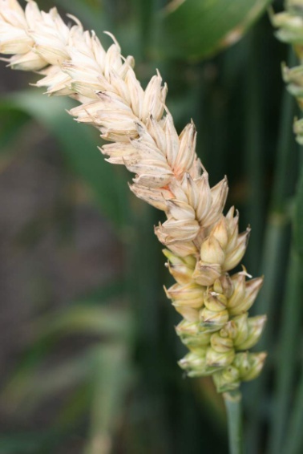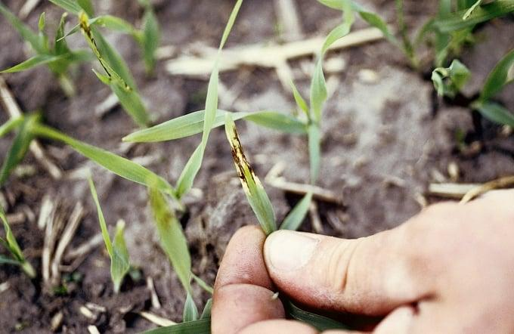

Fase 2 – Esplorazione (Indagine e confronto)
Approfondimento sulle specifiche tecniche del sensore BME680. Gli studenti impareranno la formula del VPD e comprenderanno perché questo parametro è più accurato dell’umidità relativa per le applicazioni agricole.
Formula del VPD:
VPD = VPₛₐₜ − VPₐᵢᵣ
Attività di lavoro di gruppo:
Confronto tra i dati meteorologici storici e le rilevazioni effettuate dai sensori a livello locale

Fase 3 – Applicazione (Esercitazioni pratiche)

Esecuzione di una manovra di volo “hover-and-dip” sopra un’area di prova per raccogliere profili verticali del microclima. Gli studenti registreranno i dati in tempo reale in un file CSV utilizzando i loro droni personalizzati.Video:
https://www.youtube.com/watch?v=C9_AaaNaj6Q
Foto/Diagramma:

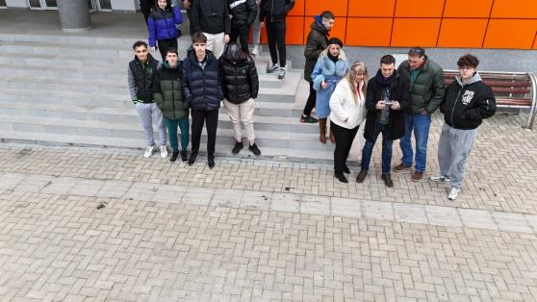

Fase 4 – Riflessione e consolidamento (Presentazione)

Ogni gruppo presenta una “Mappa dello stress” del campo, evidenziando le aree con elevato rischio di malattie o bassa traspirazione.
Discussione in classe
In che modo questi dati possono contribuire a ridurre l’impatto dell’uso di prodotti chimici in un’azienda agricola?
Attività di riflessione
Visualizzazione e confronto dei dati
Gli studenti esamineranno i dati registrati nei file CSV o i grafici generati in tempo reale durante il volo.
- Il momento “Aspetta, cosa?”: chiedere agli studenti di individuare eventuali picchi inattesi nei livelli di VOC o di VPD.
- Contestualizzazione: i picchi si sono verificati in prossimità di una zona umida del campo (elevata umidità) o vicino al percorso del trattore (possibile interferenza dei gas di scarico con i VOC)?

CRITERI DI VALUTAZIONE

Domande a risposta aperta sull’interpretazione dei picchi nei dati dei sensori
Strumenti di autovalutazione per la riflessione individuale:
- Consapevolezza della sicurezza: “Ho seguito tutti gli standard di salute e sicurezza (OHS) durante il volo del drone e la gestione delle batterie?”
- Sicurezza tecnica: “Su una scala da 1 a 5, quanto mi sento sicuro nella configurazione dei parametri di oversampling e dei filtri del BME680 in Python?”
- Problem solving: “Qual è stata la mia difficoltà maggiore quando il drone ha incontrato vento o interferenze del segnale e come mi sono adattato?”
Protocolli di valutazione tra pari per la valutazione collaborativa:
- Lavoro di squadra: utilizzando una griglia di valutazione, i compagni valutano reciprocamente la capacità di collaborare durante il role-play “Il dilemma dell’agricoltore”.
- Comunicazione: il portavoce del gruppo ha presentato chiaramente i risultati della “Mappa dello stress” e ha utilizzato una terminologia tecnica professionale?
- Verifica della correttezza: revisione del calcolo del VPD di un compagno di classe per verificarne l’accuratezza e fornire un feedback costruttivo.
Portfolio con elaborati selezionati o documentazione del processo di apprendimento:
Documentazione dei dati di volo e dei relativi calcoli del VPD.
.

MATERIALI DIDATTICI
- 1- FLIGHT Kit (custom drone components).
- BME680 – Temperatura, Umidità, Pressione , VOCs.
- BME680 – Temperatura, Umidità, Pressione, VOCs.

2- FLIGHT Kit (custom drone components) used:
- BME680 – Temperatura, Umidità, Pressione, VOCs
- PM2.5 Sensore Laser – Particolarato atmosferico
- MQ7 Sensore GAS – Rilevazione CO
- GUVA-S12SD – Intensità UV

